Komunikācijas rokasgrāmata saņēmējvalstīm – 1. pielikums. Logotipu lietošana

Šajā pielikumā ietvertas vispārīgas logotipu lietošanas vadlīnijas.

1) Sadarbības programmas logotips

  - Šveices sadarbības programmas logotips ir vizuālās identitātes centrālais elements, un tas jāizmanto visos informācijas un komunikācijas materiālos, kas saistīti ar Šveices sadarbības programmu (tīmekļa vietnē, sociālajos medijos, publiskos pasākumos rādītajās prezentācijās, publikācijās, filmās, reklāmas materiālos, informatīvajos stendos, vēstulēs u. c.).
  - Logotipa lietošanas un izvietošanas pamatprincips ir tāds, ka Šveices sadarbības programmas logotipam ir lielāka nozīme nekā pārējiem logotipiem (izņemot informatīvās plāksnes).
  - Ja Šveices sadarbības programmas logotips tiek izmantots kopā ar citiem logotipiem, tam jāatrodas kreisajā pusē un/vai augšpusē.
  - Nav iespējams sniegt tehniskās specifikācijas, jo dažādo sadarbības programmu logotipu specifikācijas nav standartizētas.

2) Šveices ieguldījuma PRS logotips

  - Šveices ieguldījuma PRS logotipu izmanto, sniedzot informāciju par ieguldījumu saņēmējvalstīs kopumā.


3) Šveices Konfederācijas logotips

Tehniskās specifikācijas un vizualizācija
  - Krāsas: balta, sarkana (Pantone 485) un melna.
  - Izmērs: logotipu var izmantot dažādos izmēros. Atkarībā no logotipa izmantošanas mērķa konkrēts izmērs var būt obligāts; tas attiecas gan uz krāsainiem, gan melnbaltiem logotipiem. Logotipa izmēra samazināšana ir ierobežota, taču logotipu var brīvi izmantot tik lielā izmērā, cik vēlams.
  - Sīkāku informāciju skat. 2. pielikumā (Šveices Konfederācijas logotipa lietošanas rokasgrāmata).

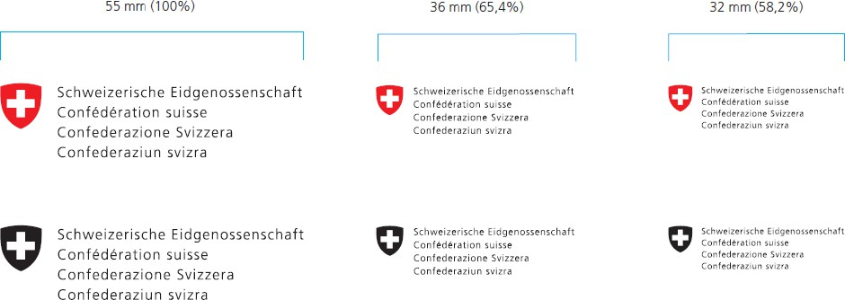

4) Informācijas stends

* Ja iespējams, pievienojiet Šveices Konfederācijas logotipam saukli; pretējā gadījumā skat. 3. piemēru.

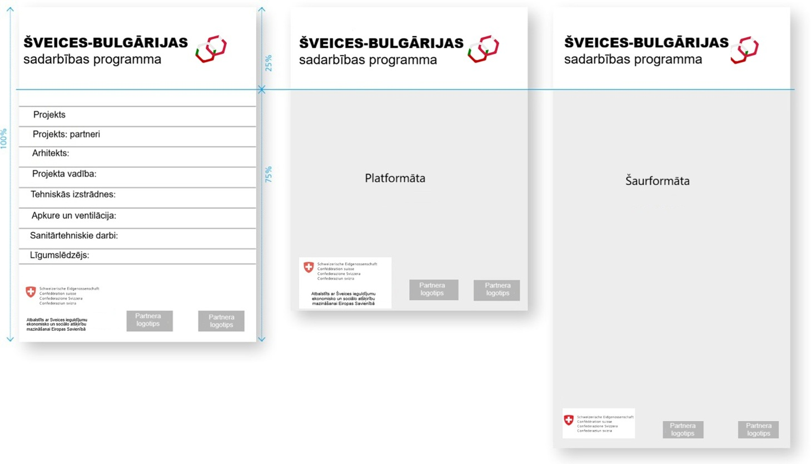

5) Informatīvās plāksnes

  - Uz informatīvajām plāksnēm Šveices Konfederācijas logotips ir obligāts.
  - Ja iespējams, var iekļaut arī sadarbības programmas un saņēmējvalsts logotipus (abus zem Šveices Konfederācijas logotipa; sadarbības programmas logotips pa kreisi). Nav iespējams sniegt tehniskās specifikācijas, jo sadarbības programmu un saņēmējvalstu logotipu specifikācijas nav vienotas.

Informatīvo plākšņu tehniskās specifikācijas un vizualizācija, ja tiek izmantots tikai Šveices Konfederācijas logotips
  - Katra informatīvā plāksne ir 300 x 150 x 2 mm liela.
  - Informatīvā plāksne ir izgatavota no anodēta alumīnija sudraba krāsā, biezums – 2 mm.
  - Drukāšana sietspiedes procesā 3 krāsās: balta, sarkana (Pantone 485) un melna.
  - Virsma un malas pārklātas ar karstu laku 80 grādu temperatūrā.
  - Stiprināšanas caurumi jāizveido pirms lakošanas.
  - Informatīvajām plāksnēm paredzētais EPS fails ir pievienots atsevišķi.
  - Datne: Swiss Contribution Plaque 2021 P 485 U.eps

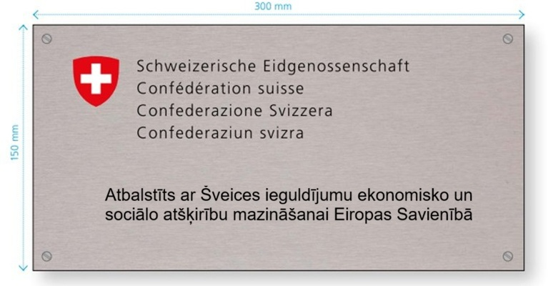

6) Uzlīmes

Tehniskās specifikācijas un vizualizācija
  - Kreisajā pusē: uzlīmes dizains, gatavs drukai 4 krāsu procesā / CMYK, standarta izmērs 1:1.
  - Labajā pusē: uzlīmes dizains, gatavs drukai sietspiedes procesā / 3 krāsās: balta, sarkana (Pantone 485) un melna, standarta izmērs 1:1.
  - Uzlīmes standarta izmērs ir 100 x 60 mm, minimālais izmērs – 42 x 25 mm.
  - Uzlīmēm paredzētie EPS faili ir pievienoti atsevišķi.

